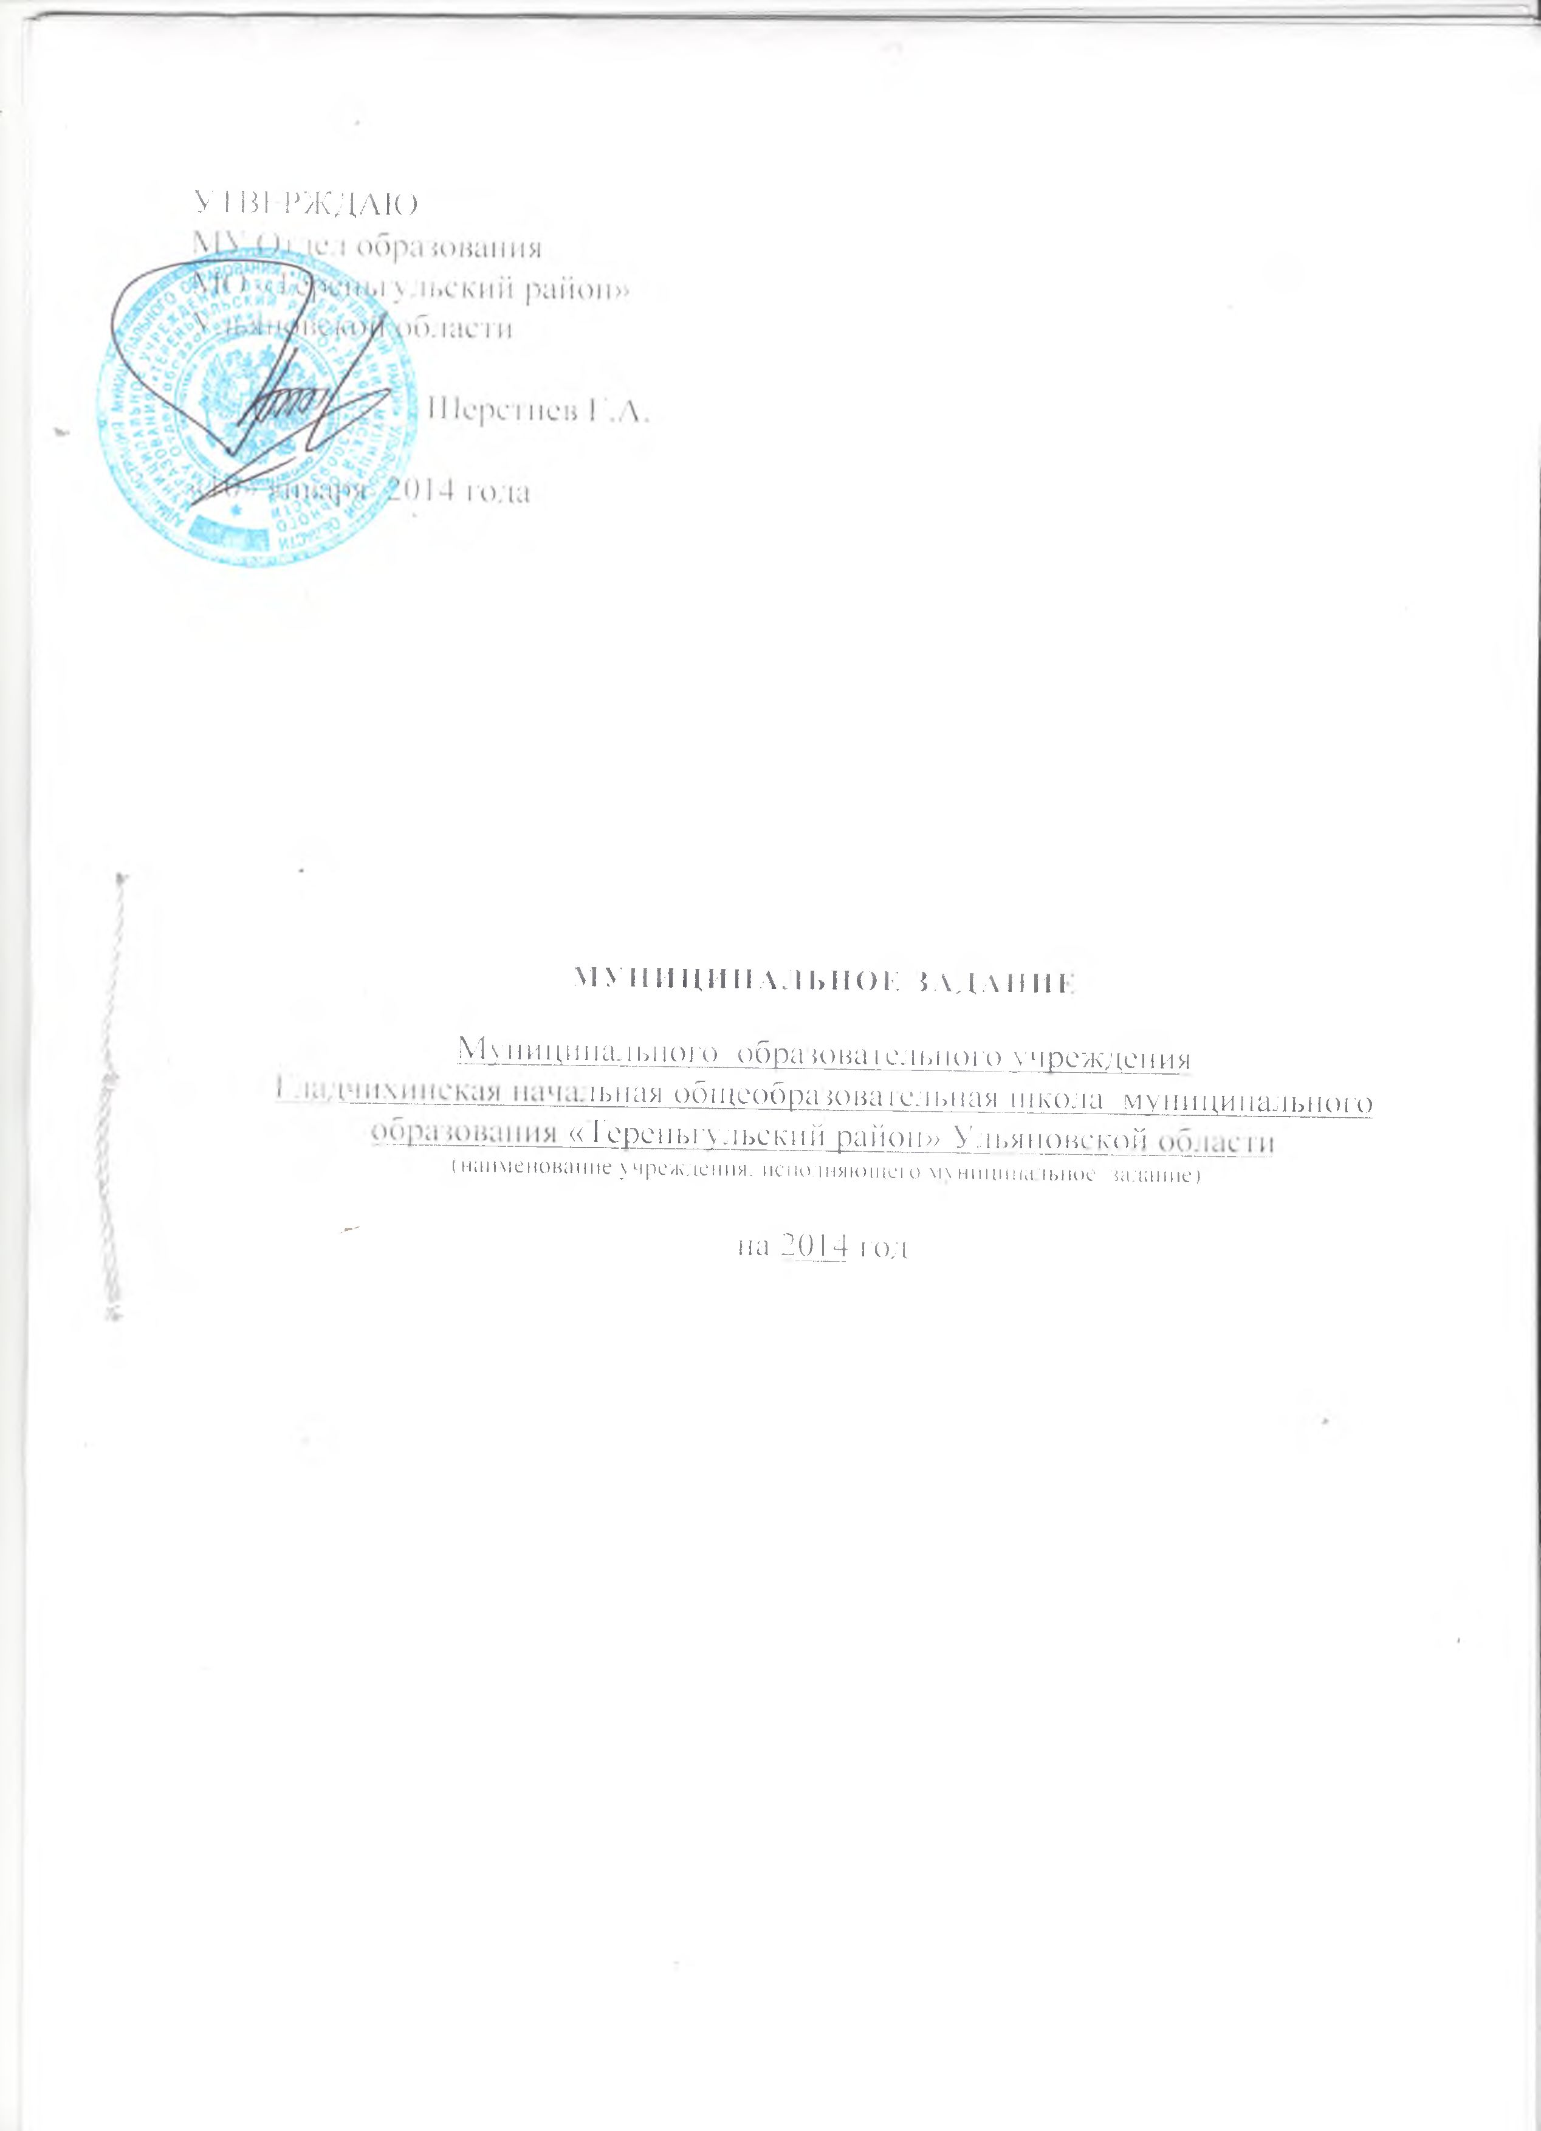

Раздел 1
1.1.Наименование муниципальной услуги

1.1.1. Реализация общеобразовательных программ начального общего образования, общедоступного и бесплатного начального общего образования по вспомогательным общеобразовательным программам: программа специальной (коррекционной) образовательной школы VIII вида; программа специальной (коррекционной) образовательной школы VII вида, дополнительного образования по основным общеобразовательным программам образовательного учреждения дополнительного образования детей.

\ 1.2.Потребители муниципальной услуги

Наименование категории потребителей | Количество потребителей, чел.
 | 2013 год | 2014 год | 2015 год
Проживающие в муниципальном образовании дети дошкольного и школьного возраста | 3 | 8 | 13

1.3. Показатели, характеризующие объем и качество муниципальной услуги

Наименование показателя | Единица измерения | Формула расчета | Значение показателей качества оказываемой муниципальной услуги |  |  | Источник информации о значении показателя (исходные данные для ее расчета)
 |  |  | 2013  год | 2014 год | 2015  год
1.Успеваемость | % | Количество успевающих / общее количество учащихся | 100% | 100% | 100% | Классный журнал (итоговые оценки), Отчёт ОУ (ОШ-1), утвержденный приказом Росстата «Об утверждении формы от 20.07.11г. №329»
2. процент родителей (законных представителей), удовлетворенных качеством услуг общеобразовательного учреждения | % | Р (ЗП)к / Р(ЗП)*100, где Р (ЗП)к – число родителей (законных представителей) обучающихся, удовлетворенных качеством услуг общеобразовательного учреждения  Р (ЗП) –общее число родителей ( законных представителей) обучающихся | 100% | 100% | 100% | Определяется по результатам опросов родителей ( законных представителей) обучающихся
3.Процент обоснованных жалоб | % | Жм/Ж*100, где Жм- число обоснованных жалоб, поступивших в отчетном периоде, по которым в отчетном периоде приняты меры.  Ж- число обоснованных жалоб, поступивших в отчетном периоде | 0 | 0 | 0 | Журнал регистрации входящей и исходящей документации

1.3.2. Объем муниципальной услуги (в натуральных показателях)

Наименование  показателя | Единица  измере-ния | Значение показателей объема  муниципальной услуги |  |  | Источник  информации  о значении  показателя  (исходные  данные для  расчета)
 |  | 2013 | 2014 | 2015
Количество обучающихся по ФГОС НОО | Человек | 3 | 8 | 13 | Отчет ОШ - 1
Обучение по программам образовательного учреждения дополнительного образования детей | человек | 15 | 15 | 15 | Отчет ОШ - 1
Количество обучающихся, посещающих группу предшкольного образования образования |  | 8 | 5 | 6 | Отчет ОШ - 1
Количество обучающихся индивидуально на дому |  | 1 | 1 | 1 | Отчет ОШ - 1

1.4. Порядок оказания муниципальной услуги
Предоставление муниципальной услуги устанавливается в соответствии с стандартами качества муниципальной услуги, утвержденными приказом №83/0 от 28.2.2009г. «Об утверждении стандартов качества муниципальной услуги» и программами в соответствии с утверждённым учебным планом. Муниципальная услуга оказывается на базе муниципального общеобразовательного учреждения Гладчихинская начальная общеобразовательная школа.
Образовательная деятельность осуществляется в здании по адресу: Ульяновская область, Тереньгульский район, село Гладчиха ,улица Молодежная , д.2
Лицо, ответственное за организацию оказания муниципальной услуги: Никитина Валентина Юрьевна ,директор МОУ Гладчихинской НОШ, контактный тел 22-0-17, e-mail: shkola88@ mail.ru

Характеристика основных действий при оказании услуги:
- Прием обучающихся в общеобразовательное учреждение
- Реализация общеобразовательных программ начального общего образования, общедоступного и бесплатного по вспомогательным общеобразовательным программам: программа специальной (коррекционной) образовательной школы VIII вида; программа специальной (коррекционной) образовательной школы VII вида, дополнительного образования по основным общеобразовательным программам образовательного учреждения дополнительного образования детей/
- Охрана жизни и здоровья обучающихся
- Организация воспитательной работы
- Взаимодействие с семьями обучающихся
- Организация питания обучающихся
- Организация внеурочной деятельности
- Организация оздоровления, отдыха детей в каникулярное время
Организация режима работы учреждения осуществляется в соответствии с санитарными нормами и правилами, утвержденными Постановлением Главного государственного санитарного врача Российской Федерации от 29 декабря 2010 г № 189 "Об утверждении СанПиН 2.4.2.2821-10 «Санитарно-эпидемиологические требования к условиям и организации обучения в общеобразовательных учреждениях»

1.4.1. Нормативные правовые акты, регулирующие порядок оказания муниципальной услуги:
- Приказ МОУ Гладчихинской НОШ № 18 от 25.02.2010 «об утверждении стандартов качества муниципальных услуг»
-Устав общеобразовательного учреждения, локальные акты учреждения
1.4.2. Порядок информирования потенциальных потребителей муниципальной услуги
Способ  Информирования | Состав размещаемой информации | Частота обновления  информации
1.Размещение информации в сети Интернет | Публичный доклад руководителя образовательного учреждения | Ежегодно

1.5. Основания для досрочного прекращения исполнения муниципального задания

Основания для досрочного прекращения исполнения муниципального задания | Последствия (приостановления, отказа от оказания муниципальной услуги) | Пункт, часть, статья нормативного правового документа
Ликвидация учреждения  Реорганизация учреждения | Приостановление деятельности образовательного учреждения | пункт 4 статьи 34 Закона РФ «Об образовании»
 |  | По инициативе Учредителя, по решению судебных органов

1.6. Порядок контроля за исполнением муниципального задания:

Формы контроля | Периодичность | Муниципальные органы исполнительной власти, осуществляющие контроль за оказанием услуги
Последующий контроль в форме выездной проверки | - в соответствии с планом графиком проведения выездных проверок, но не реже одного раза в два года  - по мере необходимости (в случае поступлений обоснованных жалоб потребителей, требований правоохранительных органов) | МУ Отдел образования МО «Тереньгульский район» Ульяновской области

1.7. Требования к отчетности об исполнении муниципального задания
1.7.1. Форма отчета об исполнении муниципального задания

Наименование  показателя | Единица  измерения | Значение,  утвержденное  в муниципальном  задании на  отчетный период | Фактическое  значение  за отчетный  период | Характеристика  причин  отклонения от  запланированных  значений | Источник  информации  о фактическом  значении  показателя
Объемы оказываемой муниципальной услуги
Смотри п.1.3
Качество оказываемой муниципальной услуги
Смотри п.1.3.2.

1.8.2. Сроки представления отчетов об исполнении муниципального задания: Ежеквартально в срок до 10 числа месяца, следующего за отчетным кварталом, ежегодно в срок до 15 февраля года, следующего за отчетным.
1.8.3. Иные требования к отчётности об исполнении муниципального задания
Отчет предоставляется по форме, указанной в данном муниципальном задании.
Предоставление пояснительной записки с прогнозом достижения годовых значений показателей качества и объема оказания муниципальной услуги
Представление детальной информации о состоянии кредиторской задолженности, в том числе просроченной
Представление копий подтверждающих документов и т.д.
1.9. Иная информация, необходимая для исполнения (контроля за исполнением) муниципального задания.
1.9.1.предоставление муниципальной услуги осуществляет персонал Учреждения в соответствии со штатным расписанием, соответствующем типу и виду образовательного учреждения. Ответственный за оказание муниципальной услуги- директор школы.
1.9.2. режим работы Учреждения, длительность пребывания в них воспитанников, а также учебные нагрузки воспитанников не должны превышать нормы предельно допустимых нагрузок, определенных на основе Санитарно-эпидемиологических правил и нормативов к устройству, содержанию и организации режима работы ДОУ.
Отчет об исполнении муниципального задания подлежит опубликованию в течении десяти дней с момента утверждения, но не позднее 1 июня года, следующего за отчетным, на официальном сайте учреждения и сайте Российской Федерации: www.bus.gov.ru.

